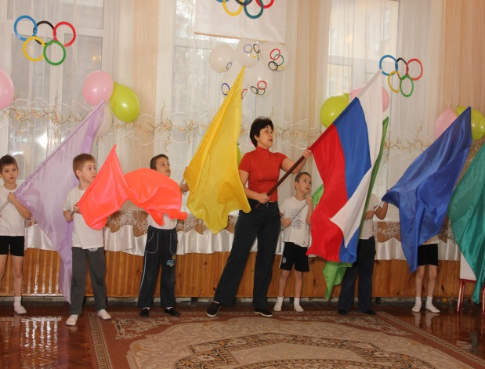
Публичный доклад по итогам работы
муниципального бюджетного дошкольного
образовательного учреждения
детского сада компенсирующего вида №11
за 2013 – 2104 учебный год

Содержание.
1.Общие характеристики МБДОУ детского сада № 11.
2. Особенности образовательного процесса.
3. Условия осуществления образовательного процесса.
4. Результаты деятельности МБДОУ детского сада № 11 за 2013-2014 учебный год.
5. Кадровый потенциал.
6. Финансовые ресурсы МБДОУ детского сада № 11 и их использование в 2012-2013 учебном году.
7. Решения, принятые по итогам общественного обсуждения.
8. Заключение. Перспективы и планы развития.

1. Общие характеристики образовательного учреждения

Наименование учреждения в соответствии с Уставом: муниципальное бюджетное дошкольное образовательное учреждение компенсирующего вида детский сад №11 (сокращенное название МБДОУ детский сад № 11).  Год основания: детский сад проводит воспитательную работу с детьми и успешно развивается с 1931 года.  Учредитель: функции и полномочия учредителя в соответствии с федеральными и областными законами, нормативными и | 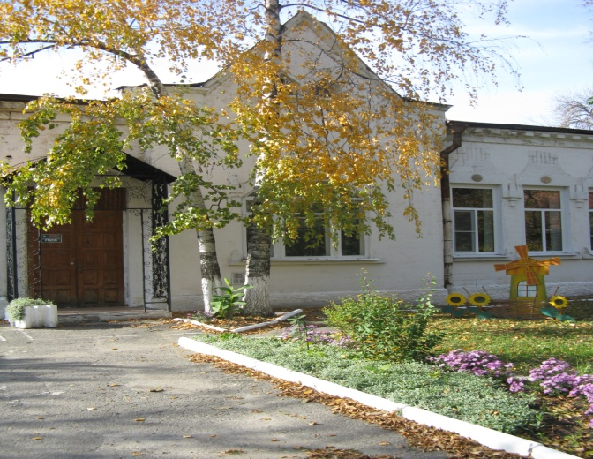
правовыми актами города Новочеркасска осуществляет Управление образования Администрации города Новочеркасска.
Лицензия на образовательную деятельность: регистрационный №1747 от 25 октября 2011 г.
Характеристика микрорайона: МБДОУ детский сад № 11 расположен в центре города.
Юридический адрес: 346410, Ростовская обл., г. Новочеркасск, пр. Ермака, 91 «А».
Фактический адрес: Ростовская обл., г. Новочеркасск, пр. Ермака, 91 А, остановка «Дубовского», автобус №3, №11, №21, №54, №12, маршрутка 50,53.
Вблизи от МБДОУ расположены: МБОУ СОШ № 3, детский парк, торговый комплекс «Магнит», почтамт, сбербанк, РОСТО (ДСААФ), недалеко расположена детская библиотека.
Детский сад расположен внутри жилого комплекса.
Характеристика учреждения и условий его функционирования.
МБДОУ детский сад № 11 расположен в красивом маленьком здании постройки до 1931 года, в котором функционируют - 4 группы полного дня и 2 группы кратковременного пребывания детей, проектная мощность детского сада - 60 мест.
Помещения и участки соответствуют государственным санитарно-эпидемиологическим требованиям к устройству правилам и нормативам работы ДОУ СанПин 2.4.1. 3049-13, нормам и правилам пожарной безопасности.
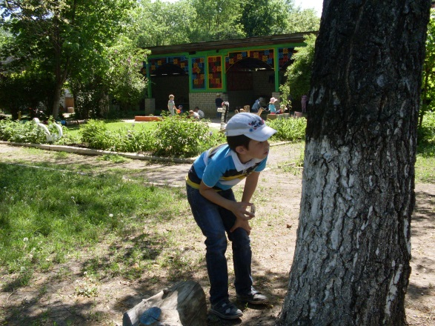
Территория детского сада озеленена насаждениями по всему периметру. На территории учреждения имеются различные виды деревьев и кустарников, газоны, клумбы и цветники, «Экологическая тропа». Все прогулочные участки оснащены верандами, спортивная площадка оборудована с учётом правил обеспечения безопасности жизни и здоровья детей.
Учебные планы, режим дня, расписание занятий, составлены в соответствии с инструктивно-методическим письмом Министерства образования РФ от 14.03.2000г. № 65/23-16, а также с требованиями санитарно-эпидемиологических правил (СанПиН 2.4.1. 3049-13).
Расписание занятий соответствует программе и гигиеническим требованиям к максимальной нагрузке.
Основная цель учреждения на 2014-2015 учебный год совершенствование системы коррекционно - развивающего образования детей с нарушениями речи.
Задачи :
- Внедрение в практику работы детского сада комплекса мер, направленных на своевременное обеспечение каждому ребенку адекватных условий для развития, воспитания, на основе индивидуально-ориентированного подхода.
- Модернизация структуры управления МБДОУ.
Сайт детского сада : http://taisiyads11.rusedu.net
Контактная информация: тел. 24-21-41; e-mail: dsteremok@rambler.ru
Прием детей в учреждение осуществляется с 2-х месяцев до 7 лет согласно Уставу учреждения на основании:
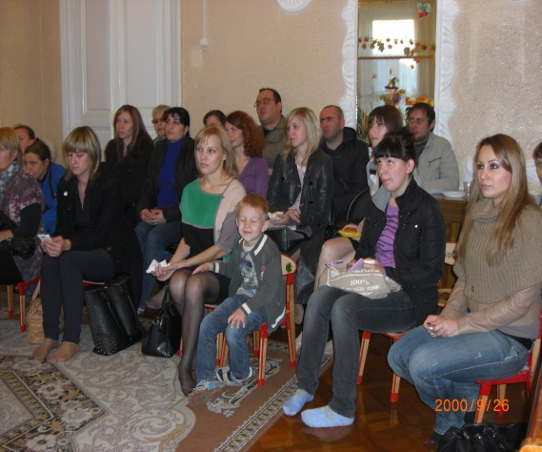
- заявления родителей (законных представителей);
- направления, выданного комиссией управления образования города;
- свидетельства о рождении ребенка;
- медицинской карты ребенка;
- документа, удостоверяющего личность одного из родителей (законных представителей);
- медицинского заключения о состоянии здоровья ребенка и заключения городской ПМПК центр «Диалог».
При приеме ребенка в учреждение предъявляются документы, удостоверяющие личность ребенка и родителей (законных представителей). Другие документы предоставляются только для подтверждения прав на социальную поддержку по оплате за содержание ребенка в учреждении.

Структура образовательного учреждения и контингент воспитанников и учащихся.
Группы полного дня | Возраст | Число воспитанников
2 младшая группа | 2-3 года | 21 чел.
Старшая | 5-6 лет | 25 чел.
Подготовительная к школе группа №1 | 6-7 лет | 19 чел.
Подготовительная к школе группа №2 | 6-7 лет | 16 чел.
Группа кратковременного пребывания | 4-7 лет | 6 чел.
Группа кратковременного пребывания | 4-7 лет | 6 чел.
В МБДОУ функционируют четыре группы полного дня, две группы неполного дня (группы кратковременного пребывания)

Режим работы детского сада:
Группы полного дня: понедельник-пятница с 7.00до 19.00, выходные суббота-воскресенье.
С 2010 года, постановлениями мэра города Новочеркасска от 19.01.2010 года № 97 и от 18.09.2009 года № 2476, приказами Управления образования Администрации города Новочеркасска от 28.01.2010 года № 70 и от 24.09.2009г. № 403, в целях реализации прав детей, не посещающих детские сады, на равные стартовые возможности получения дошкольного образования, в нашем детском саду функционируют группы кратковременного пребывания для детей 6-7 лет для детей. Дети находятся в детском саду: понедельник-пятница с 8.30 до 12.10, выходные суббота-воскресение. С ними проводят занятия воспитатель, учитель-логопед, педагог-психолог, инструктор по физической культуре, музыкальный руководитель.
Структура управления МБДОУ.
- Управление детским садом осуществляется в соответствии с:
- Законом Российской Федерации «Об образовании»;
- Порядком организации и осуществления образовательной деятельности по основным общеобразовательным программам - образовательным программам дошкольного образования (Приказ Министерства образования и науки Российской Федерации (Минобрнауки России) от 30 августа 2013 г. N 1014);
- Федеральным государственным образовательным стандартом дошкольного образования;
- Уставом МБДОУ;
- Программой развития учреждения;
- Образовательной программой МБДОУ;
- Годовым планом МБДОУ.
Управление строится на принципах единоначалия и самоуправления. Важным в системе управления МБДОУ является создание механизма, обеспечивающего включение всех участников педагогического процесса в управление. Управленческая деятельность по своему характеру является деятельностью исследовательской и строится на основе отбора и анализа педагогической и управленческой информации.

Управляющая система состоит из двух структур:
I структура – общественное управление:
- педагогический совет;
- психолого - медико-педагогический консилиум;
- профсоюзный комитет;
- родительский комитет, деятельность которых регламентируется Уставом МБДОУ и соответствующими положениями.
II структура – административное управление, которое имеет линейную структуру:
I уровень – заведующий МБДОУ.
Управленческая деятельность заведующего обеспечивает: материальные, организационные, правовые, социально – психологические условия для реализации функции управления образовательным процессом в ДОУ.
Объект управления заведующего – весь коллектив.
II уровень – заведующий по административно-хозяйственной части, старший воспитатель, старшая медсестра.
Объект управления управленцев второго уровня – часть коллектива согласно функциональным обязанностям.
III уровень управления осуществляется воспитателями, специалистами и обслуживающим персоналом.
Объект управления – дети и родители.

2. Особенности образовательного процесса
2.1Содержание обучения и воспитания детей.
В нашем дошкольном образовательном учреждении используются как основная общеобразовательная программа, так и парциальные программы, направленные на коррекционную помощь и всестороннее развитие личности ребенка - типовая программа «Детство»; программа обучения и воспитания детей с фонетико – фонематическим недоразвитием речи Филичева Т.Б, Чиркина Г.В.; система коррекционно-развивающей работы в логопедической группе детского сада для детей с общим недоразвитием речи (с 4 до 7 лет) – Нищева Н.В.
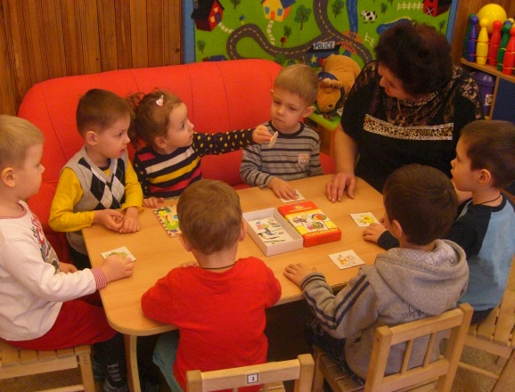
Среди образовательных технологий, традиционно применяемых в работе с детьми дошкольного возраста, в МБДОУ сохраняют актуальность и эффективность, прежде всего, личностно-ориентированные технологии, содержащие в виде элементов различные виды творческой, исследовательской, поисковой деятельности детей, игровые технологии. Высокий уровень квалификации воспитателей и специалистов позволяет реализовывать современные образовательные программы и технологии.
Цели и задачи, которые определены в программе развития детского сада, соответствуют нашим представлениям об основных направлениях модернизации системы дошкольного образования, обеспечивают новое качественное состояние педагогического процесса.
Приоритетные направления деятельности:
- охрана жизни и укрепление здоровья детей;
- обеспечение познавательно – речевого, социально – личностного, художественно – эстетического и физического развития детей;
- воспитание с учетом возрастной категории детей гражданственности, уважения к правам и свободам человека, любви к окружающей природе, Родине, семье;
- осуществления необходимой квалифицированной коррекции отклонений в речевом развитии детей.

  - Учебно-методическое обеспечение

Направления  развития воспитанников, (образовательная область) /нормативно-правовое обеспечение | Общеобразова-тельные программы дошкольного образования | Парциаль-ные программы | Коррекцион-ные программы | Программы (методические разработки) дополнительного образования
Социально-коммуникативное развитие | Детство: Программа развития и воспитания детей в детском саду / З.А. Михайлова, В.И. Логинова, Т.И. Бабаева и др. | «Я-ты-мы»  О.Л. Князева,  Р.Б. Стеркина |  | Комплексно-целевая программа «Флорики»
Познавательное развитие | Детство: Программа развития и воспитания детей в детском саду / З.А. Михайлова, В.И. Логинова, Т.И. Бабаева и др. | «Юный эколог» С.Н. Николаева  «Сказочные лабиринты игры»  В.В. Воскобович |  | Комплексно-целевая программа «Флорики»
Речевое развитие | Детство: Программа развития и воспитания детей в детском саду / З.А. Михайлова, В.И. Логинова, Т.И. Бабаева и др. | «Программа коррекцион-но –развивающей работы в логопедической группе детского сада для детей с общим недоразвитием речи»  Н.В. Нищева | Программа обучения и воспитания детей с фонетико – фонематическим недоразвитием. Филичева Т.Б, Чиркина Г.В.  «Программа логопедической работы по преодолению общего недоразвития речи у детей» Т.Б. Филичева, Г.В.Чиркина, Т.В.Туманова | Комплексно-целевая программа «Флорики»
Художественно-эстетическое развитие | Детство: Программа развития и воспитания детей в детском саду / З.А. Михайлова, В.И.Логинова, Т.И. Бабаева и др. | «Цветные ладошки» И.А. Лыковой  «Ритмическая мозаика» А.И. Бурениной  «Кукляндия» М.И. Родиной, А.И. Бурениной |  | Комплексно-целевая программа «Флорики»
Физическое развитие | Детство: Программа развития и воспитания детей в детском саду / З.А. Михайлова, В.И. Логинова, Т.И. Бабаева и др. | Физическая культура в дошкольном возрасте. В.Д. Глазырина | «Театр физического воспитания и оздоровления детей дошкольного и младшего школьного возраста»  Н.Н. Ефименко  «Малый театр физического воспитания и оздоровления детей первых трех лет жизни. Ранний возраст»  Н.Н. Ефименко. | Комплексно-целевая программа «Флорики»
Коррекционное | «Программа коррекционно –развивающей работы в логопедической группе детского сада для детей с общим недоразвитием речи» Н.В.Нищева | «Устранение открытой ринолалии у детей»  Г.Н. Соломатина,  В.М. Водолацкий  «Программа логопедичес-кой работы с заикающими-ся детьми» С. А. Миронова | Программа обучения и воспитания детей с фонетико – фонематичес-ким недоразвитием. Филичева Т.Б, Чиркина Г.В.  «Программа логопедической работы по преодолению общего недоразвития речи у детей» Т.Б.Филичева, Г.В.Чиркина, Т.В.Туманова | Комплексно-целевая программа «Флорики»
Программы, реализуемые в МБДОУ, обеспечивают высокий уровень коррекции нарушений в речевом и психофизиологическом развитии детей. Задачи коррекционной работы реализуются как на специальных коррекционных занятиях специалистов, так и во всех видах деятельности детей, что обеспечивает коррекционную направленность образовательного процесса в МБДОУ. Содержание коррекционной работы определяется по итогам полученных результатов комплексной диагностики детей и обеспечивает преемственность решения коррекционных задач на разных возрастных этапах. В МБДОУ реализуются программы ранней коррекции речевого и психофизического развития детей в возрасте от 2-х лет, что позволяет обеспечить профилактику вторичных нарушений развития.
2.3 Проектирование воспитательно-образовательного процесса
Название документа | Локальный акт  утверждающий документ | Ссылка на сайт
Годовой календарный учебный график | Приказ заведующего МБДОУ от 24.08.2013 №64 | http://taisiyads11.rusedu.net
Учебный план | Приказ заведующего МБДОУ от 26.09.2013 №57 | http://taisiyads11.rusedu.net
Расписание занятий | Приказ заведующего МБДОУ от 26.09.2013 №57 | http://taisiyads11.rusedu.net

Расписание занятий в каждой возрастной группе разработаны в соответствии с инструктивно – методическим письмом «О гигиенических требованиях к максимальной нагрузке на детей дошкольного возраста» и на основании СаНПиН 2.4.1. 3049-13 и согласованы с ТОУ Роспотребнадзора.
Время учебной нагрузки не должно превышать:
- в старшей подготовительной группе – 1 час – 1 час 10 мин.,
- в средней группе - 40 – 50 мин.,
Время организованной взрослым деятельности составляет 3 часа 20 мин.
Помимо занятий в I блок входят наблюдения, организация театрализованной и художественной деятельности, режимные моменты, работа кружков.
На совместную деятельность в режиме дня на отводится 3 часа 20 мин
Гигиеническое сопровождение образовательного процесса – это режим дня, который предусматривает
- Чёткую ориентацию на возрастные, физические и психологические возможности ребёнка;
- Выделение достаточного времени для сна и прогулки, строгое соблюдение интервалов между приёмами пищи;
- Наличие целесообразного соотношения организованной взрослыми и самостоятельной детской деятельности, двигательной и интеллектуальной активности детей, соблюдение объёма учебной нагрузки на ребёнка.
Особенности воспитательной системы МБДОУ :
- использование методики коллективных творческих дел;
- событийный характер больших коллективных дел;
- внедрение проектной деятельности младших школьников;
- здоровый образ жизни и благоприятный психологический климат в коллективе;
- создание условий для совместной деятельности дошкольников и младших школьников.
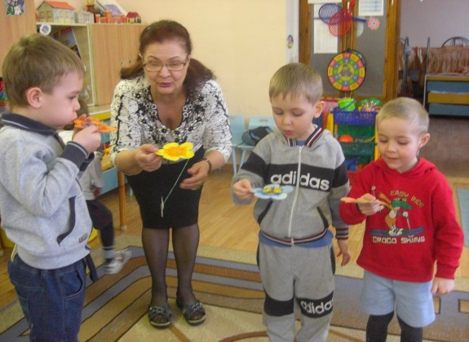
В МБДОУ используются различные формы организации образовательного процесса:
- индивидуальные
- подгрупповые
- фронтальные занятия.
Основные занятия сочетаются с кружковой работой.
Все возрастные группы, функционирующие в МБДОУ, являются логопедическими.
С целью обеспечения взаимодействия воспитателей и специалистов организована деятельность психолого-медико-педагогического консилиума МБДОУ. Подгруппы на занятиях учителей- логопедов и инструктора по физической культуре, формируются на основе диагностики с учётом логопедических заключений, состояния речи, физического развития и индивидуального развития детей. Эффективность диагностической и коррекционной работы с детьми обеспечивается путём координации деятельности воспитателей, специалистов и медицинской сестры, а так же взаимодействием с городским ПМПК и врачами-специалистами детской поликлиники.
Организация деятельности МБДОУ регулируются разработанными локальными актами:
- Положением о психолого-медико-педагогическом консилиуме;
- Положением о педагогическом совете;
- Положением об организации кружковой работы,
которые способствуют повышению качества воспитательно - образовательного процесса, коррекционной и оздоровительной работы.
Охрана и укрепление здоровья детей.

Основной целью физкультурно-оздоровительной работы в детском саду является оздоровление ребенка, физическое развитие, воспитание положительного отношения к своему здоровью и формирования стремления к здоровому образу жизни. С 2010 года коллективом детского сада разработана и используется в работе комплексно-целевая программа «Планета здоровья», которая направлена:
- на охрану и укрепление здоровья детей;
- совершенствование их физического и психического развития;
- формирование у детей потребности в здоровом образе жизни;
- создание оптимальных условий для учебного труда и отдыха детей дошкольного возраста.
Кроме физкультурных занятий , двигательная активность детей дополняется проведением физкультурных минуток на занятиях, организацией подвижных игр на прогулках, спортивного часа в режиме дня.
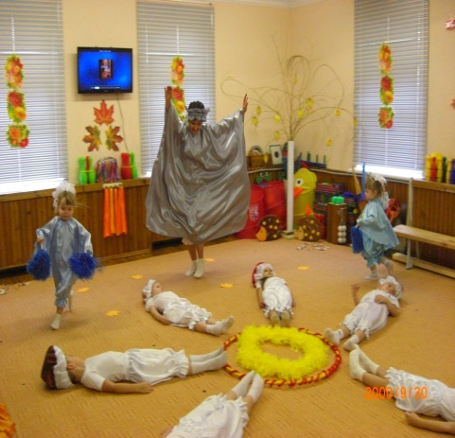
Физическое направление развития детей включает в себя следующие формы работы: утреннюю гимнастику, гимнастику после сна, физкультурные занятия с комплексом корригирующих упражнений, физкультминутки, прогулки, подвижные игры, спортивные досуги, «Дни здоровья», занятия в кружке горизонтально-пластического балета «Грация». С целью снижения заболеваемости, сохранения и укрепления здоровья проводятся профилактические и оздоровительные мероприятия:
- закаливающие мероприятия: облегченная форма одежды; босохождение; сон с доступом воздуха (+19, +17С); контрастные воздушные ванны; солнечные ванны; обширное умывание; обтирания, обливания ног;
- витаминизация третьего блюда.
С целью повышения интереса детей к физической культуре физкультурный зал оснащен спортивным оборудованием и инвентарем, во всех группах имеются физкультурные уголки. Особое внимание уделяется оздоровительным физкультурным занятиям разного типа: сюжетно-игровым, занятиям на спортивных комплексах и тренажерах. На занятиях осуществляется индивидуальный подход к детям при определении нагрузок, учитывается уровень физической подготовленности.
Программы, направленные на укрепление здоровья детей: «Физическая культура в дошкольном возрасте» - В.Д.Глазырина, «Театр физического развития и оздоровления детей дошкольного и младшего школьного возраста»- Н.Н. Ефименко, « Малый театр физического воспитания и оздоровления детей первых трёх лет жизни», «Как воспитать здорового ребенка» - В.Г. Алямовская.
Все формы проведения занятий служат не только оздоровлению детей, но и развивают двигательной активность и непринужденность, а так же приучают их к здоровому образу жизни.
Организация специализированной (коррекционной) помощи.
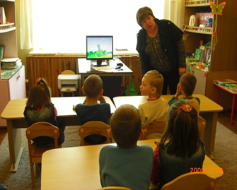
Учитывая специфику и вид детского сада, коррекционно-развивающую направленность осуществляют учителя – логопеды, педагог -психолог и педагоги дошкольного учреждения. Проведение всего комплекса коррекционного обучения требует совмещения специальных занятий по исправлению недостатков речи с выполнением общих программных требований.
В настоящее время в нашем дошкольном учреждении разработан режим дня, отличающийся от обычного. Предусмотрено проведение логопедом фронтальных, подгрупповых и индивидуальных занятий. Наряду с этим во второй половине дня выделяется специальное время для работы воспитателя с подгруппами и отдельными детьми по коррекции речи по заданию логопеда «коррекционный час». Воспитатель планирует свою работу с учетом программных требований и речевых возможностей дошкольников, так как в процессе коррекционно –воспитательной работы учитываются речевые возможности каждого дошкольника.
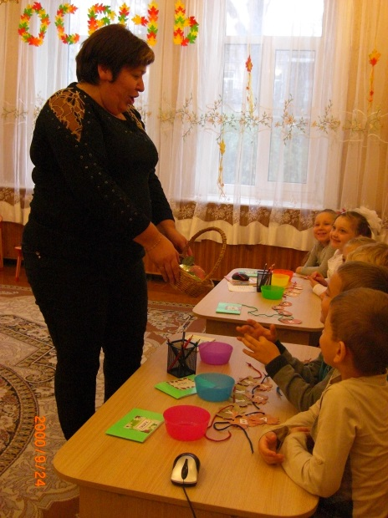
Воспитание и образование строится в соответствии с Образовательной программой дошкольного учреждения, а также по специальным (коррекционным) программам предусматривающим, наряду со всесторонним развитием детей, коррекцию дефектного становления речи с учетом особенностей психофизического развития и индивидуальных особенностей ребенка.
В группах комбинированной направленности для детей с нарушениями речи предусматривается четкая организация коррекционного процесса.
Она обеспечивается:
- своевременным обследованием детей;
- рациональным составлением расписания специально-организованной деятельности;
3.планированием фронтальной, подгрупповой и индивидуальной работы;
4.оснащением кабинетов всех специалистов необходимым оборудованием и наглядными пособиями;
5. совместной работой учителя-логопеда с родителями, воспитателями, специалистами детского сада.
В течение всего времени обучения детей непрерывно осуществляется диагностика и мониторинг который позволяет отследить эффективность проводимой коррекционно- образовательной деятельности специалистов.
Благодаря согласованной работе учителей-логопедов, руководителя физической культуры, музыкального руководителя и воспитателей мы получаем положительные тенденции в коррекционно-развивающей работе.
Экспериментальная работа и кружковая деятельность.
Этноориентированное содержание образовательного процесса в детском саду «Теремок» в контексте реализации ФГОС мы осуществляем через работу этнокультурного центра «Флорики» , который включил в себя следующие аспекты:
В основной части ОП это разделы народоведение и красноречие, а вариативная часть представлена разделом этнография.
1. Народоведение:
- Знания народного календаря (месяцеслов, особенности каждого месяца: приметы, пословицы, поговорки, загадки; календарные обрядовые праздники и гуляния;
2. Красноречие
- Системное знакомство с устным народным творчеством (пестушки, потешки, заклички, поговорки, загадки, былички, сказки и т.д)
- Народный театр.
- Театр «Ладушки».

3. Этнография. Программа по музейной педагогике «Жизнь казачьего народа».
- Этнографические знания о народном быте - теория (о труде, орудиях труда и быта, жилище, убранстве, костюме, праздниках)
- Практические занятия по рукоделию (изготовление обрядовых кукол из различного остаточного материала - тряпочек, соломы, травы, ниток; заготовки, печение, плетение, вышивание и т.д.)
4. Программа дополнительного образования культурологической направленности (историко-культурные традиции и духовное наследие) «Калинка». Хореография на основе музыкального и устного фольклора.
- Народный календарь
- Слушание и пение народных песен.
- Заклички, считалки, кричалки.
- Народная хореография.
- Народные игры.
- Календарные праздники.
5. Программа дополнительного образования художественно-эстетической направленности (декоративно-прикладное искусство, ИЗО и ремесла ) «Золотая ниточка». Знакомство с народным декоративно-прикладным искусством, ремеслами через экскурсии в музей и занятий в мастерской народных ремесел.
6. Программа дополнительного образования культурологической направленности «Рябинушка» (кружок по духовному воспитанию детей дошкольного возраста ).
7. Программа педагогического клуба для педагогов МБДОУ «А что у вас?..»
8. Раздел программы: Игротека народных игр (казачьи подвижные и развивающие игры, игры-забавы и т.д.).
9. Программа семейных клубов «Берегиня» и «Беседы у камина» (пропаганда этнокультурных знаний среди родителей).

Воспитательная система детского сада ориентирована на личность ребенка, на развитие его природных способностей, на создание социальной защищенности и творческого содружества.
Основные направления и формы воспитательной работы:
- умственное воспитание (развитие интеллектуальной культуры и познавательных мотивов);
- нравственно-патриотическое воспитание - беседы, праздники, экскурсии, встречи с интересными людьми, проектная деятельность;
- физическое развитие и оздоровление детей - Дни здоровья, игры-эстафеты, спортивные часы и праздники, уроки безопасности;
- художественно-эстетическое воспитание - театрализованные представления, музыкальные гостиные, творческие конкурсы, выставки, музыкальные викторины, концерты, посещение выставок и театров.
В 2012-2013 учебном году в МБДОУ оказывались следующие бесплатные дополнительные образовательные услуги в рамках кружковой работы в соответствии с пожеланиями родителей и решением Совета педагогов учреждения по следующим направленностям:
- кружок горизонтального пластического балета «Грация» занятия с детьми проводятся по программе «Театр физического развития и оздоровления детей дошкольного и младшего школьного возраста»- Н.Н. Ефименко;
- кружок ИКТ «Всезнайки» - программа кружка включает в себя два основных раздела: 1- раздел посвящен основам безопасности жизнедеятельности: просмотры мультипликационных уроков осторожности, компьютерные игры по правилам дорожного движения; 2- раздел включает несколько видов занятий для развития начальных математических навыков, фантазии, памяти, логики а также театрализованную деятельность;
- кружок по изучению ПДД «Зеленый огонек» - в нем проводятся занятия с детьми и родителями по правилам дорожного движения, ведутся беседы – как педагогами, так и сотрудниками ГИБДД с воспитанниками и родителями МБДОУ, организуются праздники, развлечения.

Преемственность дошкольных образовательных программ и программ начального общего образования.
МБДОУ детский сад № 11 ориентировано на успешное разностороннее обучение и воспитание детей дошкольного возраста путем создания положительного социально-психологического климата в среде участников образовательного процесса (педагогов, детей и их родителей), путем интеграции воспитательных и образовательных возможностей детского сада.
В МБДОУ успешно решается задача создания условий по повышению качества образовательной и воспитательной работы с детьми, по осуществлению преемственности между дошкольным и начальным общим образованием (сотрудничество с МОУ СОШ №3 им. атамана М.И. Платова).
Этому способствуют:
- деятельность в режиме обновления содержания, внедрение новых информационных технологий, ФГОС ДО;
- взаимодействие с семьей на принципах сотрудничества и активного вовлечения родителей в жизнь детского сада;
- развивающая образовательная среда групп и кабинетов;
- совместная деятельность дошкольников и младших школьников.

Целями нашей работы со школой являются:
- создание преемственности и успешной адаптации при переходе из детского сада в школу;
- создание благоприятных условий в детском саду для развития познавательной активности, самостоятельности, творчества каждого ребенка;
- с детского сада увлечь детей перспективой школьного обучения, вызвать желание учиться в школе.
Для этого мы заботимся об укреплении и сохранении здоровья детей, готовящихся к обучению в школе; всестороннее развиваем их, позволяя в дальнейшем успешно овладеть школьной программой; совершенствуем приемы и методы формирования у детей самостоятельности и ответственности в выполнении заданий и поручений взрослых; создаем благоприятные условия для психического и личностного развития ребенка.

Основные формы работы с родителями.

Организация тесного взаимодействия и конструктивного партнерства родителей и педагогов в создании модели взаимодействия МБДОУ и семьи по вопросу ранней профилактики школьной дезадаптации, здоровьесберегающей среды образовательного учреждения, в укреплении здоровья детей и обеспечении их безопасности - одна из приоритетных задач работы коллектива детского сада.
Дошкольное учреждение поддерживает желание родителей приобрести знания, необходимые для воспитания детей. Педагогический коллектив для этого предлагает родителям различные виды сотрудничества и совместного творчества.

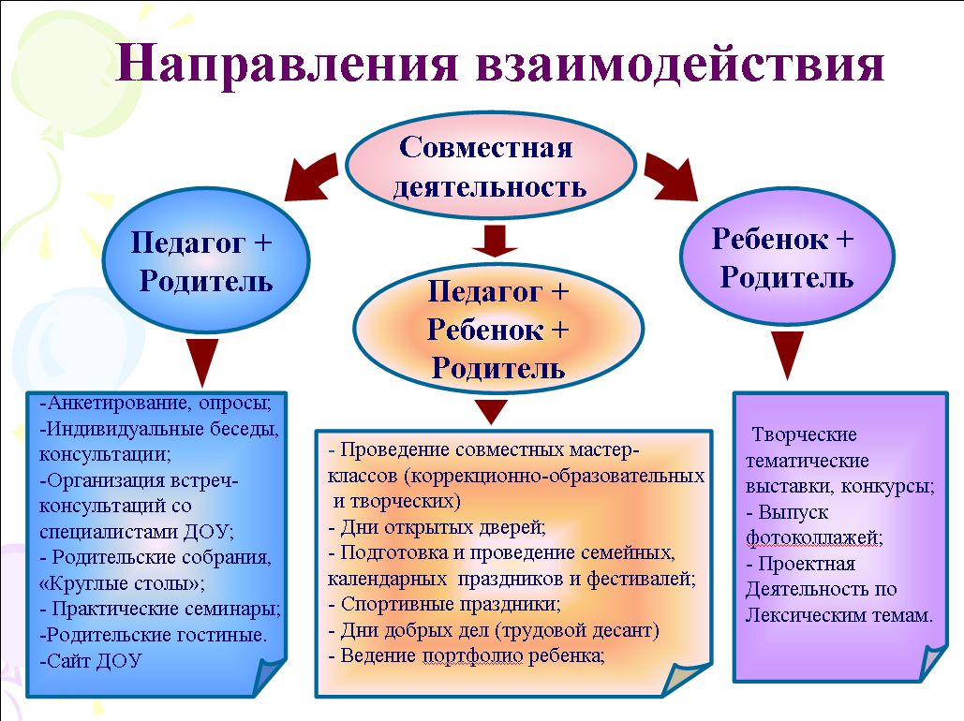
3. Условия осуществления образовательного процесса в
МБДОУ детском саду №11
Организация предметной среды и материальное оснащение.
В МБДОУ создана предметно-развивающая среда, отвечающая требованиям СанПиН, с учетом возрастных и психологических особенностей детей, зарождающихся половых склонностей и интересов и конструирована так, чтобы ребенок в течение дня в детском саду мог найти себе увлекательное дело, занятие. Помещения групп оборудованы игровыми зонами, отражающими многообразие окружающего мира и развивающими сенсорные способности детей. В группах созданы условия для самостоятельной деятельности детей на основе свободного выбора; обеспечивается баланс между дидактическим, игровым, спортивным и другим оборудованием; дидактический материал подбирается с учетом функциональности, качества, эстетичности, возможности активной и целенаправленной деятельности; имеются музыкальные, театрализованные уголки для творческого развития. Групповые помещения обеспечены мебелью и игровым оборудованием в достаточном количестве.
В детском саду функционируют 4 групповые комнаты; 1 спальная комната, 2 логопедических кабинета, музыкальный и физкультурный зал, кабинет педагога-психолога, медицинский кабинет, методический кабинет с библиотекой для педагогов, родителей и детей. Пищеблок, кухня, раздаточная и складские помещения, которые находятся в отдельно стоящих помещениях.
Кабинеты и групповые комнаты оснащены современным, экологически безопасным оборудованием, соответствующим дошкольному возрасту, предметно – развивающая среда создана в соответствии с интересами и потребностями детей, реализуемой программой и детскими видами деятельности и включает:
- предметы, материалы, пособия, направленные на развитие органов чувств, двигательного аппарата, интеллектуальных, творческих способностей, речевой активности, а также содействующие развитию навыков повседневной практической деятельности и ознакомлению с окружающим миром;
- развивающие зоны по видам деятельности в групповых помещениях;
- специально оборудованные помещения по видам детской деятельности.
Для повышения методической компетентности педагогов, образовательно-коррекционной работе с детьми и информационно-просветительской с родителями в МБДОУ используются компьютерные технологии, мультимедийное оборудование. Кабинеты специалистов оснащены компьютерами, ноутбуками, имеется выход в интернет.
Небольшая наполняемость групп позволяет осуществлять как подгрупповые, так и индивидуальные занятия с детьми. В нашем «Теремке» рады применять, обучать и воспитывать Вашего ребенка квалифицированные специалисты, работающие по блокам:
-образовательный: подразумевает реализацию базовой и коррекционных программ с учетом психофизиологических особенностей детей в режиме дня;
-логопедический: осуществляется диагностическая коррекционно – развивающая, профилактико -консультативная работа с детьми дошкольного возраста, имеющими проблемы в речевом развитии.
-психологический: проводится диагностика особенностей развития интеллектуальной сферы ребенка, коррекционно-развивающий занятия по выявленным проблемам ребенка, психопрофилактическая и консультативная работа с педагогами и родителями.
-дополнительного образования: направлен на углубление музыкально-эстетическое воспитание, так же на безопасность и развитие творческих способностей.
- медицинский: предусматривает создание здоровьесберегающей среды для сохранения и укрепление физического здоровья детей.
Обеспечение безопасности жизни и деятельности ребенка.
Обеспечению безопасности жизни и деятельности ребенка мы уделяем большое значение. Вся территория ограждена кирпичным забором, вход во двор осуществляется через калитку с электронными ключами, на центральном входе ведется видеонаблюдение.
Противопожарная и антитеррористическая защищенность
С целью обеспечения противопожарной и антитеррористической безопасности Администрацией разработаны планы, инструкции и тренировочные занятия по пожарной и антитеррористической безопасности, чрезвычайным ситуациям, в здании детского образовательного учреждения имеются:
- Автоматическая охранно-пожарная сигнализация
- Система оповещения людей о пожаре
- Кнопка экстренного реагирования и вызова милиции
- Первичные средства пожаротушения
- Эвакуационное освещение на путях эвакуации
- На территории дошкольного учреждения ведется видеонаблюдение
Безопасность воспитанников во время образовательного процесса
В ДОУ разработано тематическое планирование по выполнению программы «Основы безопасности и жизнедеятельности детей дошкольного возраста» Н.Н. Авдеевой, О.Л, Князевой. Педагоги знакомят детей с правилами поведения в различных чрезвычайных ситуациях, развивают психологическую устойчивость поведения в опасных ситуациях, защитные рефлексы и навыки взаимопомощи, формируют сознательное и бережное отношение детей к своей безопасности и безопасности окружающих.
Для обеспечения безопасности воспитанников в дошкольном учреждении осуществляются следующие мероприятия:
- Проводятся инструктажи педагогических работников по охране жизни и здоровья детей
- Проводятся обучение коллектива действиям в чрезвычайных ситуациях
- Проводятся учебные тренировки по эвакуации воспитанников и персонала
- Беседы с воспитанниками о безопасности жизнедеятельности, основы пожаробезопасности, правила поведения на дороге.
- Реализуется план работы по профилактике травматизма
- В начале учебного года проводятся испытания спортивного оборудования. Составляются акты-допуски на занятия в спортивном зале.
- Ежедневный осмотр территории для исключения травмоопасных ситуаций с воспитанниками. Территория дошкольного учреждения огорожена забором, калитки во время прогулок детей и в ночное время закрываются.
- В начале учебного года проводится укрепление всей мебели, во избежание травмоопасных ситуаций.

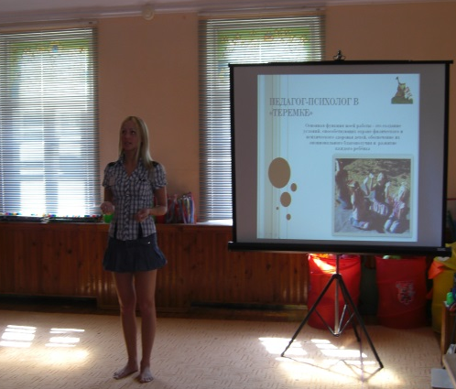
Психологическая безопасность воспитанников обеспечивается и гарантируется
Нормативно-правовыми актами
- Закон РФ «Об образовании».
- Конвенция о правах ребенка.
- Семейный кодекс РФ.
- Концепция дошкольного воспитания.
- Федеральный закон «Об основных гарантиях прав ребенка в РФ».
- Устав МБДОУ.
- Типовое положение о дошкольном образовании и др.

Состояние медико-социальных условий.
Медицинское обслуживание детей в МБДОУ строится на основе нормативно правовых документов:
• Приказа Министерства образования РФ от 30.06.92 г. № 186/272 «О совершенствовании системы медицинского обеспечения детей в ДОУ»
• Санитарно-эпидемиологическим правилам СанПиН 2.4.1. 3049-13
• Письма МО РФ от 14.03.00 г № 65/23-16 «О гигиенических требованиях к максимальной нагрузке на детей дошкольного возраста в организационных формах обучения»
• Методических рекомендаций Минздрава и Института питания АМН «Питание детей в дошкольных детских учреждениях»
В МБДОУ качественно осуществляется медицинское сопровождение каждого ребенка: имеется медицинский кабинет, логопедический кабинет, кабинет психолога. Так же осуществляется контроль за здоровьем и физическим развитием воспитанников как медицинским персоналом МБДОУ, так и узкими специалистами (медицинская сестра и врач педиатр) МБУЗ ДГБ «Детской городская больницы» по договору о сотрудничестве.
Оснащение помещений соответствует санитарно-эпидемиологическим требованиям к устройству, содержанию и организации режима работы дошкольных образовательных учреждений.
Учитывая индивидуальные особенности состояния здоровья ребенка, перенесенные инфекционные заболевания дети распределяются по группам здоровья и намечаются пути их оздоровления. Дети с хроническими заболеваниями, часто болеющие дети берутся на диспансерный учет с последующими оздоровительными мероприятиями.

Материально-техническая база.
Состояние материально-технической базы соответствует всем педагогическим требованиям, современному уровню образования и санитарным нормам. Специально оборудованы для прогулок детей четыре площадки с теневыми навесами и специальным оборудованием для организации игр детей, мероприятий. На территории разбито большое количество цветников и клумб, также имеется «Экологическая тропа» с аллеей лекарственных растений, свой небольшой огород на котором дети совместно с педагогами выращивают овощи и ягоды.
Информационно-технические условия обеспечивают стабильное функционирование и развитие МБДОУ. В МБДОУ имеется: музыкальный центр, магнитофоны, мультимедийная установка, компьютеры, ноутбуки, принтеры, копиры.

Качество и организация питания.
Отправляя своего ребенка в детский сад. Родители беспокоятся о многом, но самый главный вопрос - как малыш будет питаться.
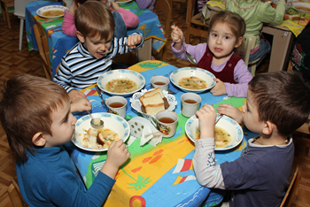
По нормам института питания, в нашем саду имеется два сезонных меню: осенне-зимнее и весенне–летнее. Большое внимание при организации питания воспитанников МБДОУ уделяется витаминизации блюд. Ежедневно даются витаминные салаты из свежих овощей, фрукты, соки.
Организовано пятиразовое питание детей: первый завтрак; второй завтрак; обед; полдник; и ужин. В меню не повторяются блюда, сходные по составу и вносятся только те блюда, на которые имеются технологические карты, с учетом требований ГОСТа 50762-95.В группах круглосуточно соблюдается питьевой режим.
4. Результаты деятельности МБДОУ
Результаты работы по снижению заболеваемости, анализ групп здоровья в сравнении с предыдущим годом.
Ежемесячно и ежеквартально медицинской сестрой проводятся анализ посещаемости и заболеваемости детей. Результаты, причины заболеваний обсуждаются на медико - педагогических совещаниях, где принимаются меры по устранению причин заболеваемости.
Служба мониторинга детского сада, в которую входят заведующий, старший воспитатель, медицинская сестра МБДОУ, инструктор по физической культуре, учителя-логопеды, педагог психолог и воспитатели занимается сбором и анализом данных о здоровье и физическом развитии каждого ребенка. Служба отслеживает динамику показателей индекса здоровья детей дошкольного, выявляет часто болеющих детей, отслеживает динамику по детям с хроническими заболеваниями, распределение детей по группам здоровья, динамику показателей заболеваемости Все данные вносятся и индивидуальные листы здоровья и в паспорт здоровья группы.

Показатели эффективности оздоровительных мероприятий.
№ п/п | Статистика | Годы
 |  | 2011 – 2012 | 2012 – 2013 | 2013 – 2014
11. | Показатели эффективности ЧБД | 4 | 6 | 5
22. | Индекс здоровья | 1,5 | 1,7 | 1,6
33. | Пропущено дней по болезни одним ребенком | 0,6 | 0,8 | 0,7

В целом динамика здоровья воспитанников удовлетворительная, о чем свидетельствует коэффициент физического здоровья детей, посещающих МБДОУ детский сад №11:
2012 |  | 2013 |  | 2014
Кол-во  не болевших | Индекс  здоров | Кол-во  не болевших | Индекс здоров. | Кол-во не болевших | Индекс здоров.
9 | 20% | 19 | 38% | 24 | 52%
В результате проводимых мероприятий в 2013 – 2014 учебном году отмечено заметное снижение заболеваемости детей:

Сравнительный анализ заболеваемости детей
2011 год | 2012 год | 2013 год | 2014 год
Кол-во случаев | Кол-во случаев | Кол-во случаев | Кол-во случаев
62 | 53 | 46 | 39

 | Заболеваемость |  | Показатели по календарным годам
 |  |  | 2012г. |  |  | 2013г. |  | 2014 г.
 | Заболеваемость  на 1 ребенка, % |  | 1,05% |  |  | 0,6% |  | 1%
 | Простудные заболевания, % |  | 0,2% |  |  | 0,1% |  | 0,3%
 | Часто болеющие дети, % |  | 5 чел .- 10% |  |  | 4 чел .- 8% |  | 5 чел. – 11%
 | Хронические заболевания, % |  | 4 чел. – 8,5% |  |  | 4 чел. – 8% |  | 4 чел. – 9 %
Группы здоровья |  | Показатели по календарным годам
 |  | 2012 год |  |  | 2013 год |  |  |  | 2014 год
 |  | Количество  детей |  | % | Количество  детей |  | % |  | Количество  детей | %
1 |  | 11 |  | 23,4% | 3 |  | 6% |  | 2 | 4%
2 |  | 33 |  | 70,3% | 47 |  | 88% |  | 48 | 92%
3 |  | 3 |  | 6,3% | 3 |  | 6% |  | 2 | 4%

Результаты работы коллектива МБДОУ по реализации физкультурно – оздоровительного направления подтверждают, что созданная в детском саду система по здоровьесбережению позволяет качественно решать цель сохранения и укрепления здоровья дошкольников. Наш детский сад будет продолжать работу по комплексному использованию здоровьесберегающих технологий для сохранения и укрепления здоровья.

Достижения педагогов, воспитанников, образовательного учреждения.
Систематический мониторинг воспитательно-образовательной деятельности воспитателей и специалистов детского сада позволяет добиваться высоких результатов, подтверждением чему являются данные систематического анализа выполнения воспитанниками основных разделов программы:
Анализ результатов показывает, что уровень эффективности работы педагогов в сравнении с началом года повысился на 41%.
Одним из показателей работы дошкольного учреждения является мониторинг успехов и результатов учебы детей в школе.
Учителя начальных классов образовательных учреждений, в которых учатся наши выпускники, отмечают, что у детей нашего сада сформирован высокий уровень учебной деятельности, имеется большой потенциал интеллектуальных и организаторских способностей.
Повышая свой профессиональный уровень, педагоги МБДОУ, становятся участниками конкурсного движения, принимают участие в методических объединениях, обучающих семинарах для педагогов города, авторами составителями проектов, методических разработок, методических рекомендаций.
В течение года принимали участие в ГМО, ПГ, ТГ, семинарах, открытых просмотрах, конкурсах, подготовлены выступления

Муници-пальные | Мероприятие | Проблема | Форма участия | Ф.И.О. педагога
 | Августовская конференция 2013 учебный год | Отчёт о реализации комплексно-целевой программы «Флорики»  Использование ИКТ на занятиях по подготовке к обучению грамоте детей старшего дошкольного возраста»  «Повышение информационной компетентности педагогов посредством применения ИКТ в проектной деятельности»  «Использование технологии электронного портфолио как условие самооценки педагогической деятельности воспитателя» | Выступление с показом видеоролика  Выступление из опыта работы  Выступление в режиме презентации  Выступление в режиме презентации | Лидневская Т.А., заведующий МБДОУ №11  Батаева С.А.,  учитель-логопед  Каплина В.Н., старший воспитатель  Гребенникова Н.В., воспитатель
 | ТГ учителей-логопедов | «Оформление портфолио учителя-логопеда» | Выступление | Батаева С.А.,  учитель-логопед
 | ГМО учителей логопедов и воспитателей логопедических групп | «Специфика коррекционной работы, направленной на устранение недостатков лексико-грамматического строя речи у детей со стёртой формой дизартрии» | Выступление в режиме презентации | Онищенко Н.В., учитель-логопед
 |  | «Профилактика нарушений процессов чтения, письма и счёта у детей старшего дошкольного возраста с ОНР»  «В гости к Смешарикам. Осень». | Выступление в режиме презентации  Открытый показ | Батаева С.А.,  учитель-логопед
 | ГМО музыкальных руководителей | Обзор методической литературы по теме:  « Организация и проведение интегрированных занятий с дошкольниками» | Выступление в режиме презентации | Хорошкина И.А., музыкальный руководитель
 | ГМО инструкторов по физической культуре | «Использование компьютерных технологий в кружковой работе»  «Оптимизация двигательной активности, как условие физического развития детей» | Выступление в режиме презентации  Представление инновационного проекта «Юные олимпийцы» | Прокопенко И.М., инструктор по физической культуре  Прокопенко И.М., инструктор по физической культуре
 | Городская конференция для работников дошкольного образования , родителей и общественности: «Здоровье семьи-здоровье детей-здоровье нации» | «Использование игр В.В.Воскобовича в речевом развитии старшего дошкольного возраста». | Мастер-класс | Бойцева А.А.,педагог-психолог
 |  | Использование здоровьесберегающих технологий в коррекции речевых нарушений детей дошкольного возраста « С мамочкой играем-речь развиваем!» | Мастер –класс  Игры и игровые упражнения для выполнения в домашних условия | Батаева С.А., учитель-логопед
 |  | «Использование нестандартного физкультурного оборудования  для коррекции и профилактики нарушений осанки у детей дошкольного возраста в детском саду и дома» | Мастер-класс по применению нестандартного оборудования в детском саду и дома | Прокопенко И.М., инструктор по физ. культуре
 |  | Подготовка буклетов и  памяток для родителей по вопросам здоровьесбережения «Волшебный сундучок  советов» | Обзор содержания предоставленной печатной продукции | Каплина В.Н.,  ст. воспитатель
 | Тематическая неделя  по вопросам проектирования здоровьесберегающего пространства развития ребёнка в ДОУ и семье | «Организация здоровьесберегающего пространства ДОУ, посредством взаимодействия участников коррекционно-образовательного процесса» | Представление опыта работы по проекту:  Презентация  Видеоролик | Лидневская Т.А., заведующий МБДОУ №11  Каплина В.Н., ст.воспитатель МБДОУ
 |  | «Отчет по реализации мини-проекта «Создание рукописной книги «Быть здоровыми хотим!» | Сообщение из опыта работы | Ковалёва В.В., воспитатель
 |  | Использование логоритмики в системе коррекционной работы с детьми, имеющими нарушения речи». | Сообщение из опыта работы в режиме презентации | Хорошкина И.А., музыкальный руководитель
 |  | «Организация деятельности педагога по проектированию здоровьесберегающего пространства развития ребёнка в ДОУ и семье». | Выступление в режиме презентации | Онищенко Н.В., учитель-логопед
 |  | «Использование нестандартного физкультурного оборудования для коррекции и профилактики нарушений осанки у детей дошкольного возраста в детском саду и дома» | Мастер-класс по применению нестандартного оборудования в детском саду и дома | Прокопенко И.М., инструктор по физ. культуре
 | Тематическая неделя: «Развитие общечеловеческих и национальных ценностей у детей дошкольного возраста в культурно-воспитательном пространстве ДОУ в условиях реализации ФГОС ДО» | Формирование интереса родительской и педагогической общественности к традициям Донского края посредством организации виртуальной галереи «Казачья лавочка» | Презентация web-выставки «Казачья лавочка» на сайте МБДОУ | Лидневская Т.А.,  заведующий  МБДОУ №11
 |  | Воспитание бережного, доброжелательного отношения к окружающей природе на основе использования регионального компонента | Показ совместной деятельности «Подводное донское царство –  богатое государство» | Гребенникова Н.В., воспитатель МБДОУ№ 11
 |  | Воспитание чувства патриотизма, желания сохранять и приумножать богатства своего края через использование этнокультурного компонента как средства социально- коммуникативного развития детей | Показ совместной деятельности «Колесо путешествий» | Ковалёва В.В., воспитатель МБДОУ№ 11
 |  | Формирование устойчивого интереса детей старшего возраста к казачьим традициям и обычаям посредством использования этнокультурного компонента во взаимодействии специалистов | Показ совместной деятельности с использованием ИКТ «Как казаки пасху праздновали» | Прокопенко И.М., инструктор по физкультуре  МБДОУ №11
 |  | Совершенствование работы по патриотическому воспитанию дошкольников через использование регионального компонента в работе с родителями | Консультация для родителей «Воскресные путешествия пешком по городу и району» | Каплина В.Н., старший воспитатель  МБДОУ №11
 |  | Использование регионального компонента в работе учителя-логопеда как одно из средств приобщения детей к культуре Донского края | Представление опыта работы в режиме презентации | Батаева С.А., учитель -логопед МБДОУ №11
5. Кадровый потенциал
Педагоги МБДОУ – специалисты высокой квалификации, их отличает творческий подход к работе, инициативность, доброжелательность, демократичность в общении, открытость.
Общая численность педагогических и руководящих работников составляет 14 человек. В него входит заведующий, старший воспитатель, учителя- логопеды, педагог-психолог, инструктор по физической культуре, музыкальный руководитель и 7 воспитателей. Обеспеченность педагогическими кадрами составляет 93%.
В МБДОУ №11 стабильный, творческий коллектив. Все педагоги своевременно проходят курсы повышения квалификации. За 5 лет – 71,5% педагогов прошли курсовую переподготовку.

Педагогические работники | Всего | Возраст |  |  |  | Образование
 |  | до 20 | 20-40 | 40-55 | 55 и старше | Среднее-спец.  педагогическое | Высшее  педагогическое | Высшее не педагогическое
Руководитель | 1 | 0 | 1 |  |  |  | 1
Старший воспитатель | 1 |  | 1 |  |  |  | 1
Учитель-логопед | 3 |  | 2 | 1 |  |  | 3
Муз. руководитель | 1 |  |  | 1 |  | 1
Инструктор по физической культуре | 1 |  |  | 1 |  | 1
Педагог-психолог | 1 |  | 1 |  |  |  | 1
Воспитатели | 7 |  | 1 | 4 | 2 | 4 |  | 3
Итого | 15 | 0 | 6 | 7 | 2 | 6 | 5 | 3

Стаж работы всех категорий педагогических кадров
Педагогические работники | высшая | первая | вторая | б/категории
Заведующий |  |  | 2
Старший воспитатель |  |  |  | 1
Воспитатели |  | 1 | 4 | 2
Муз. руководитель |  | 1
Инструктор по физ. воспитанию |  | 1
Логопеды | 1 | 1 |  | 1
Итого: | 1 | 4 | 6 | 4

Педагогические работники | 1-5 лет | 5-10 лет | 10-15 лет | 15 и выше
Заведующий |  |  |  | 1
Старший воспитатель |  |  | 1
Воспитатели |  | 1 | 3 | 3
Муз. руководитель |  |  | 1 | 1
Инструктор по физ. воспитанию |  |  |  | 1
Логопеды |  |  | 1 | 2
Педагог-психолог | 1
Итого: | 1 | 1 | 6 | 8
В течение учебного года коллектив МБДОУ вместе с воспитанниками и родителями принимал активное участие в городских и региональных мероприятиях.
Педагогический коллектив неоднократно награждался грамотами, имеет благодарственные письма от начальника управления образования Администрации
г. Новочеркасска.

6. Финансовые ресурсы МБДОУ и их использование
Как и все муниципальные образовательные учреждения, наш детский сад получает бюджетное финансирование, которое за год распределяется следующим образом:
7. Решения, принятые по итогам общественного обсуждения
Результат и качество деятельности МБДОУ свидетельствуют о положительной тенденции роста качества управления и правильно выбранной стратегии развития образовательного учреждения.
Реализуемая в нашем детском саду система повышения квалификации кадров способствовала росту квалификации и профессионализма педагогов, что положительно отразилось на повышении качества образовательной деятельности в МБДОУ. Показатели свидетельствуют о том, что организованная воспитательно-образовательная деятельность способствовала развитию детей, сохранению и укреплению здоровья, накоплению социокультурного опыта, предоставляя возможность ярко и содержательно прожить дошкольное детство.
Для реализации основных приоритетных направлений в деятельности МБДОУ №11 приняты решения:
1. Считать работу педагогического коллектива за 2013 — 2014 учебный год удовлетворительной.
2. Приоритетными направлениями работы на 2014 — 2015 учебный год считать:
- Разработка основной общеобразовательной программы и программы развития МБДОУ в соответствии с Федеральными государственными образовательными стандартами;
- Повышение эффективности коррекционно-образовательного процесса через организацию разных форм образовательной деятельности с детьми и родителями, совершенствование образовательной среды, режима пребывания ребенка в МБДОУ в соответствии с Федеральными государственными образовательными стандартами;
- Участие в муниципальных, региональных, федеральных конкурсах педагогической деятельности и инноваций;
- Совершенствование системы работы по развитию речевых и коммуникативных умений детей, направленную на формирование компонентов устной речи (произносительная сторона речи, связная речь), через использование в педагогическом процессе моделирования новых эффективных средств и методов обучения.
- Совершенствование системы комплексно-тематического планирования образовательного процесса с включением инновационных технологий, с учетом требований ФГОС ДО;
- Продолжить работу по внедрению регионального компонента содержания образования через все направления образовательной деятельности в МБДОУ.
8.Перспективы и планы развития:
1.Внесение необходимых изменений в модели организации образовательного процесса требованиями ФГОС ДО.
2. Организация работы постоянно действующего внутреннего практико-ориентированного семинара для педагогов по теме «Работаем по ФГОС ДО».
3. Содействие повышению уровня социального партнерства дошкольного учреждения и семьи в условиях внедрения ФГОС ДО .
4.Развитие кадрового потенциала. Системная организация работы повышения квалификации педагогических кадров в соответствии с ФГОС ДО, через формирование у педагогов мотивации для участия в методической работе МБДОУ, города, области.
5. Содействовать повышению качества предоставляемых педагогами материалов для участия в мероприятиях различного уровня посредством изучения передового педагогического опыта.
6. Развитие и обновление материально-технической базы МБДОУ. Проведение необходимых ремонтных работ; пополнение и обновление предметной среды в помещениях и на территории учреждения современным развивающим оборудованием в соответствии с требованиями ФГОС ДО.

